电算计算书

目录
第1章 设计依据 1
第2章 设计参数 1
2.1 结构总体信息 1
2.2 计算控制信息 1
2.3 风荷载信息 1
2.4 地震信息 1
2.5 设计信息 1
2.6 活荷载信息 1
2.7 构件设计信息 1
2.8 包络设计 1
2.9 鉴定加固 1
2.10 装配式 1
2.11 材料信息 1
2.12 钢筋强度 1
2.13 地下室信息 1
2.14 荷载组合 1
第3章 结构基本信息 1
3.1 楼层属性 1
3.2 塔属性 1
3.3 构件统计 1
3.4 楼层质量 1
3.5 楼层尺寸、单位质量 1
3.6 软件版本 1
第4章 周期、振型 1
4.1 振型基本计算结果 1
4.2 振型阻尼比 1
4.3 X、Y向地震单振型楼层反应力 1
4.3.1 仅考虑 X 向地震作用时的地震力 1
4.3.2 仅考虑 Y 向地震作用时的地震力 1
4.4 X、Y向地震单振型楼层剪力 1
4.5 X、Y向地震CQC组合后结果 1
第5章 楼层风荷载、地震作用统计结果 1
5.1 风荷载信息 1
5.2 风荷载下框架剪力统计 1
5.3 风荷载下框架倾覆弯矩统计(抗规方式) 1
5.4 风荷载外力、层剪力、倾覆弯矩统计 1
5.5 规定水平力 1
5.6 规定水平力下倾覆弯矩统计(抗规方式) 1
5.7 规定水平力下倾覆弯矩统计(轴力方式) 1
5.8 地震作用下框架剪力统计 1
5.9 地震外力、层剪力、倾覆弯矩统计 1
第6章 工况、组合 1
6.1 工况设定 1
6.2 荷载组合表 1
第7章 整体指标统计 1
7.1 周期比 1
7.2 层刚度统计(各层刚心、偏心率、相邻层侧移刚度比等计算信息) 1
7.3 结构整体稳定验算 1
7.4 结构整体抗倾覆验算 1
7.5 楼层抗剪承载力验算 1
7.6 剪重比调整系数 1
7.7 位移角和位移比 1
7.8 风振舒适度验算 1

第1章 设计依据
本工程按照如下规范、规程进行设计:
1、《荷载规范》:《建筑结构荷载规范》GB 50009 - 2012
2、《混凝土规范》或《混规》:《混凝土结构设计规范》GB 50010 - 2010
3、《抗震规范》或《抗规》:《建筑抗震设计规范》GB 50011 - 2010
4、《高规》:《高层建筑混凝土结构技术规程》JGJ 3 - 2010
5、《广东高规》:广东省标准《高层建筑混凝土结构技术规程》DBJ 15 - 92 - 2013
6、《上海抗规》:上海市工程设计规范《建筑抗震设计规范》DGJ 08 - 9 - 2013
7、《人防规范》:《人民防空地下室设计规范》GB 50038 - 2005
8、《钢结构规范》:《钢结构设计规程》GB 50017 - 2003
9、《高钢规》:《高层民用建筑钢结构技术规程》JGJ 99 - 2015
10、《门刚规程》:《门式刚架轻型房屋钢结构技术规程》GB51022-2015
11、《冷弯薄壁型钢规范》:《冷弯薄壁型钢结构技术规范》GB 50018 - 2002
12、《异形柱规程》:《混凝土异形柱结构技术规程》JGJ 149 - 2017
13、《型钢规程》:《型钢混凝土组合结构技术规程》JGJ 138 - 2016
14、《钢骨规程》:《钢骨混凝土结构技术规程》YB 9082 - 2006
15、《钢管规范》:《钢管混凝土结构技术规范》GB 50936 - 2014
16、《叠合柱规程》:《钢管混凝土叠合柱结构技术规程》CECS 188:2005
17、《矩形钢管规程》:《矩形钢管混凝土结构技术规程》CECS 159 : 2004
18、《空心楼盖规程》:《现浇混凝土空心楼盖结构技术规程》CECS 175 : 2004
19、《鉴定标准》:《建筑抗震鉴定标准》GB 50023 - 2009
20、《加固规范》:《混凝土结构加固设计规范》GB 50367 - 2013
21、《抗震加固规程》:《建筑抗震加固设计规程》JGJ 116 - 2009
第2章 设计参数
2.1 结构总体信息
结构体系 | 框架结构
结构材料信息 | 钢结构
结构所在地区 | 全国
地下室层数 | 0
嵌固端所在层号(层顶嵌固) | 0
与基础相连构件最大底标高(m) | 0.000
裙房层数 | 0
转换层所在层号 | 0
加强层所在层号 | 0
恒活荷载计算信息 | 施工模拟三
风荷载计算信息 | 一般计算方式
地震作用计算信息 | 计算水平地震作用
是否计算吊车荷载 | 否
是否计算人防荷载 | 否
是否考虑预应力等效荷载工况 | 否
是否生成传给基础的刚度 | 否
是否生成绘等值线用数据 | 否
是否计算温度荷载 | 否
竖向荷载砼墙轴向刚度考虑徐变收缩影响 | 否
上部结构计算考虑基础结构 | 否
施工模拟加载层步长 | 1
2.2 计算控制信息
水平力与整体坐标夹角(°) | 0.00
梁刚度放大系数按2010《混凝土规范》取值 | 否
中梁刚度放大系数 | 1.00
梁刚度放大系数上限 | 2.00
边梁刚度放大系数上限 | 1.50
连梁刚度折减系数(地震) | 0.70
连梁刚度折减系数(风) | 1.00
连梁按墙元计算控制跨高比 | 4.00
普通梁连梁砼等级默认同墙 | 是
墙元细分最大控制长度(m) | 1.00
板元细分最大控制长度(m) | 1.00
短墙肢自动加密 | 是
弹性楼板荷载计算方式 | 平面导荷
膜单元类型 | 经典膜元(QA4)
考虑梁端刚域 | 否
考虑柱端刚域 | 否
墙梁跨中节点作为刚性楼板从节点 | 是
结构计算时考虑楼梯刚度 | 否
梁与弹性板变形协调 | 是
弹性板与梁协调时考虑梁向下相对偏移 | 否
刚性楼板假定 | 不采用强制刚性楼板假定
地下室楼板强制采用刚性楼板假定 | 否
是否自动划分多塔 | 否
计算现浇空心板 | 否
增加计算连梁刚度不折减模型下的地震位移 | 否
梁墙自重扣除与柱重叠部分 | 否
楼板自重扣除与梁墙重叠部分 | 否
是否输出节点位移 | 否
地震内力按全楼弹性板6计算 | 否
求解器设定内存 | 0
是否考虑 P-Delt 效应 | 否
进行屈曲分析 | 否
自动计算现浇板自重 | 是
2.3 风荷载信息
使用直接指定的风洞试验结果 | 否
执行规范 | GB50009-2012
地面粗糙程度 | B
修正后的基本风压(kN/m2) | 0.50
风荷载计算用阻尼比(%) | 5.0
结构X向基本周期(s) | 0.20
结构Y向基本周期(s) | 0.20
承载力设计时风荷载效应放大系数 | 1.0
用于舒适度验算的风压(kN/m2) | 0.10
用于舒适度验算的结构阻尼比(%) | 2.0
考虑顺风向风振 | 是
多方向风角度
考虑横向风振 | 否
考虑扭转风振 | 否
自动计算结构宽深 | 是
风荷载体型系数分段数 | 1
第一段
最高层号 | 6
X迎风 | 0.80
X背风 | -0.50
X侧风 | 0.00
X挡风 | 1.00
Y迎风 | 0.80
Y背风 | -0.50
Y侧风 | 0.00
Y挡风 | 1.00
2.4 地震信息
设计地震分组 | 二
按地震动区划图GB18306-2015计算 | 否
设防烈度 | 7 (0.1g)
场地类别 | Ⅱ
特征周期(s) | 0.40
周期折减系数 | 0.80
特征值分析类型 | WYD-RITZ
振型数确定方式 | 用户定义
用户定义振型数 | 15
按主振型确定地震内力符号 | 否
砼框架抗震等级 | 三级
剪力墙抗震等级 | 三级
钢框架抗震等级 | 三级
抗震构造措施的抗震等级 | 不改变
框支剪力墙结构底部加强区剪力墙抗震等级自动提高一级 | 是
地下一层以下抗震构造措施抗震等级逐层降级及抗震措施4级 | 是
阻尼比确定方法 | 全楼统一
结构的阻尼比(%) | 5.0
是否考虑偶然偏心 | 否
减震隔震附加阻尼比算法 | 强制解耦
最大附加阻尼比 | 0.25
调整后的水平向减震系数(β/ψ) | 1.00
连接单元的有效刚度和阻尼自动采用直接积分法时程计算结果 | 否
是否考虑双向地震扭转效应 | 否
自动计算最不利地震方向的作用 | 否
斜交抗侧力构件方向的附加地震数 | 0
活荷载重力荷载代表值组合系数 | 0.50
地震影响系数最大值 | 0.080
罕遇地震影响系数最大值 | 0.500
地震计算时不考虑地下室以下的结构质量 | 否
使用自定义地震影响系数曲线 | 否
地震作用放大方法 | 全楼统一
全楼地震力放大系数 | 1.00
是否考虑性能设计 | 否
2.5 设计信息
是否按抗震规范5.2.5调整楼层地震力 | 是
是否扭转效应明显 | 否
是否自动计算动位移比例系数 | 否
第一平动周期方向动位移比例（0~1） | 0.50
第二平动周期方向动位移比例（0~1） | 0.50
与柱相连的框架梁端M、V不调整 | 否
是否用户指定0.2V0调整系数 | 否
0.2V0调整规则 | Min(0.20*Vo, 1.50*Vfmax)
0.2V0调整时楼层剪力最小倍数 | 0.20
0.2V0调整时各层框架剪力最大值的倍数 | 1.50
0.2V0调整分段数 | 0
0.2V0调整上限 | 2.00
实配钢筋超配系数 | 1.15
框支柱调整上限 | 5.00
按层刚度比判断薄弱层方法 | 高规和抗规从严
底部嵌固楼层刚度比执行《高规》3.5.2-2 | 否
自动对层间受剪承载力突变形成的薄弱层放大调整 | 否
自动根据层间受剪承载力比值调整配筋至非薄弱 | 否
是否转换层指定为薄弱层 | 是
指定薄弱层层号 | 0
薄弱层地震内力放大系数 | 1.25
梁端负弯矩调幅系数 | 0.85
框架梁调幅后不小于简支梁跨中弯矩的倍数 | 0.50
非框架梁调幅后不小于简支梁跨中弯矩的倍数 | 0.33
梁扭矩折减系数 | 0.40
九度结构及一级框架梁柱超配筋系数 | 1.15
支撑临界角(度) (与竖轴夹角小于此值的支撑将按柱考虑) | 20
按竖向构件内力统计层地震剪力 | 否
位移角小于此值时，位移比设置为1 | 0.00020
剪力墙承担全部地震剪力 | 否
2.6 活荷载信息
柱、墙活荷载是否折减 | 否
楼面梁活荷载折减 | 不折减
考虑活荷不利布置的最高层号 | 0
梁活荷载内力放大系数 | 1.00
2.7 构件设计信息
柱配筋计算原则 | 单偏压
连梁按对称配筋设计 | 否
抗震设计的框架梁端配筋考虑受压钢筋 | 是
矩形混凝土梁按T形梁配筋 | 否
按简化方法计算柱剪跨比（Hn/2h0） | 是
墙柱配筋设计考虑端柱 | 否
墙柱配筋设计考虑翼缘墙 | 否
与剪力墙面外相连的梁按框架梁设计 | 是
验算一级抗震墙施工缝 | 是
梁压弯设计控制轴压比 | 0.40
梁端配筋内力取值位置(0-节点，1-支座边) | 0.00
钢构件截面净毛面积比 | 0.85
X向钢柱计算长度是否按有侧移计算 | 是
Y向钢柱计算长度是否按有侧移计算 | 是
按《钢规》5.3.3-2自动判断强弱支撑 | 否
执行门规GB51022附录A.0.8 | 否
不计算地震作用时按重力荷载代表值计算柱轴压比 | 否
框架柱的轴压比限值按框架结构采用 | 否
梁保护层厚度(mm) | 20
柱保护层厚度(mm) | 20
剪力墙构造边缘构件的设计执行高规7.2.16-4 | 否
底部加强区全部设为约束边缘构件 | 否
面外梁下生成暗柱边缘构件 | 是
归入阴影区的λ/2区最大长度 | 否
边缘构件合并距离(mm) | 300
短肢边缘构件合并距离(mm) | 600
边缘构件尺寸取整模数(mm) | 10
构造边缘构件尺寸设计依据 | 《高规》JGJ3-2010 第7.2.16条
约束边缘构件尺寸依据《广东高规》设计 | 否
按边缘构件轮廓计算配筋 | 是
组合梁施工荷载(kN/m2) | 1.50
型钢混凝土构件设计依据 | 《组合结构设计规范》JGJ138-2016
执行《高钢规》JGJ99-2015 | 是
按叠合柱设计的叠合比 | 0.00
2.8 包络设计
是否分塔与整体分别计算，并取大 | 否
自动取框架和框架-抗震墙模型计算大值 | 否
是否与其它模型进行包络取大 | 否
2.9 鉴定加固
是否鉴定加固 | 否
2.10 装配式
是否是装配式结构 | 否
2.11 材料信息
混凝土容重(kN/m3) | 25.00
砌体容重(kN/m3) | 22.00
钢材容重(kN/m3) | 78.00
轻骨料混凝土容重(kN/m3) | 18.50
轻骨料混凝土密度等级 | 1800
梁箍筋间距(mm) | 100
柱箍筋间距(mm) | 100
墙水平分布筋最大间距(mm) | 150
墙竖向分布筋最小配筋率(%) | 0.30
结构底部单独指定墙竖向分布筋配筋率的层号 | 无
结构底部NSW层的墙竖向分布配筋率 | 0.60
2.12 钢筋强度
HPB300钢筋强度设计值(N/mm2) | 270
HRB335钢筋强度设计值(N/mm2) | 300
HRB400钢筋强度设计值(N/mm2) | 360
2.13 地下室信息
土的水平抗力系数的比例系数(MN/m4) | 10.00
扣除地面以下几层回填土约束 | 0
外墙分布筋保护层厚度(mm) | 35
回填土容重(kN/m3) | 18.00
回填土侧压力系数 | 0.50
室外地平标高(m) | -0.35
地下水位标高(m) | -20.00
室外地面附加荷载(kN/m2) | 0.00
基础水工况组合方式 | 叠加
按反应位移法计算地下结构的地震作用 | 否
2.14 荷载组合
结构重要性系数 | 1.00
恒载分项系数 | 1.20
活载分项系数 | 1.40
活荷载组合值系数 | 0.70
活荷载频遇值系数 | 0.60
活荷载准永久值系数 | 0.50
考虑结构设计使用年限的活荷载调整系数 | 1.00
风荷载分项系数 | 1.40
风荷载组合值系数 | 0.60
风荷载频遇值系数 | 0.40
风荷载是否参与地震组合 | 否
水平地震力分项系数 | 1.30
第3章 结构基本信息
3.1 楼层属性
表3-1 楼层属性
层号 | 塔号 | 属性
6 | 1
5 | 1
4 | 1
3 | 1
2 | 1
1 | 1
3.2 塔属性
表3-2 塔属性
塔号 | 属性 | 值
1 | 结构体系 | 框架结构
1 | 结构X向基本周期(s) | 0.20
1 | 结构Y向基本周期(s) | 0.20
1 | 水平风荷载体型分段数 | 1
1 | 分段号 | 1
1 | 最高层号 | 6
1 | 挡风系数 | 1.00
1 | 迎风面系数 | 0.80
1 | 背风面系数 | -0.50
1 | 侧风面系数 | 0.00
1 | 0.2V0调整分段数 | 0
1 | 0.2V0调整时楼层剪力最小倍数 | 0.20
1 | 0.2V0调整时各层框架剪力最大值的倍数 | 1.50
3.3 构件统计
表3-3 各层构件数量、构件材料和层高(单位：m)
层号 | 塔号 | 梁数 | 柱数 | 支撑数 | 墙数 | 层高 | 累计高度
6 | 1 | 151 | 24 | 0 | 0 | 4.400 | 28.600
5 | 1 | 151 | 24 | 0 | 0 | 4.400 | 24.200
4 | 1 | 151 | 24 | 0 | 0 | 4.400 | 19.800
3 | 1 | 151 | 24 | 0 | 0 | 4.400 | 15.400
2 | 1 | 151 | 24 | 0 | 0 | 4.400 | 11.000
1 | 1 | 151 | 24 | 0 | 0 | 6.600 | 6.600
表3-4 保护层(单位：mm)
层号 | 塔号 | 梁保护层 | 柱保护层 | 墙保护层
6 | 1 | 20 | 20 | 0
5 | 1 | 20 | 20 | 0
4 | 1 | 20 | 20 | 0
3 | 1 | 20 | 20 | 0
2 | 1 | 20 | 20 | 0
1 | 1 | 20 | 20 | 0
表3-5 钢构件
层号 | 塔号 | 梁数  (钢号) | 柱数  (钢号) | 支撑数  (钢号)
6 | 1 | 151(345) | 24(345) | 0(0)
5 | 1 | 151(345) | 24(345) | 0(0)
4 | 1 | 151(345) | 24(345) | 0(0)
3 | 1 | 151(345) | 24(345) | 0(0)
2 | 1 | 151(345) | 24(345) | 0(0)
1 | 1 | 151(345) | 24(345) | 0(0)
3.4 楼层质量
表3-6 各层质心坐标(单位：m)
层号 | 塔号 | 质心X | 质心Y | 质心Z
6 | 1 | -0.230 | -0.150 | 28.600
5 | 1 | -0.019 | 0.082 | 24.200
4 | 1 | -0.019 | 0.082 | 19.800
3 | 1 | -0.019 | 0.082 | 15.400
2 | 1 | -0.019 | 0.082 | 11.000
1 | 1 | -0.224 | -0.008 | 6.600

根据《高规》3.5.6条的规定，楼层质量沿高度宜均匀分布，楼层质量不宜大于相邻下部楼层的1.5倍。
结构全部楼层满足规范要求。
表3-7 各层质量和层质量比
层号 | 塔号 | 恒载质量  (t) | 活载质量  (t) | 活载质量  (不折减)(t) | 附加质量  (t) | 质量比 | 比值判断
6 | 1 | 598.4 | 83.7 | 167.4 | 0.0 | 0.67 | 满足
5 | 1 | 939.9 | 83.7 | 167.4 | 0.0 | 1.00 | 满足
4 | 1 | 939.9 | 83.7 | 167.4 | 0.0 | 1.00 | 满足
3 | 1 | 939.9 | 83.7 | 167.4 | 0.0 | 1.00 | 满足
2 | 1 | 939.9 | 83.7 | 167.4 | 0.0 | 0.95 | 满足
1 | 1 | 989.3 | 83.7 | 167.4 | 0.0 | 1.00 | 满足
合计 | - | 5347.2 | 502.3 | 1004.6 | 0.0
恒载总质量(t)：5347.167
活载总质量(t)：502.311
附加总质量(t)：0.000
结构总质量(t)：5849.478
恒载产生的总质量包括结构自重和外加恒载
活载质量 = 活荷载重力荷载代表值系数*活载等效质量
总质量 = 恒载质量+活载质量+附加质量
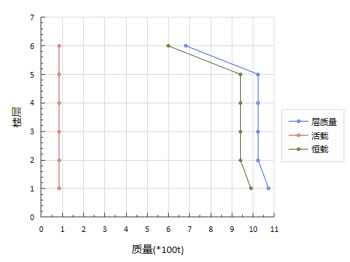
图3-1 恒载,活载,层质量分布曲线(塔 1)
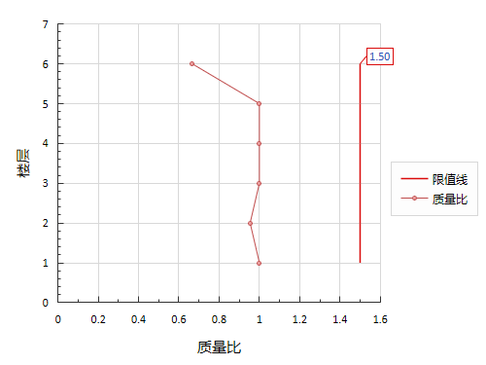
图3-2 质量比分布曲线(塔 1)
3.5 楼层尺寸、单位质量
表3-8 各楼层等效尺寸(单位:m,m**2)
层号 | 塔号 | 面积 | 形心X | 形心Y | 等效宽B | 等效高H | 最大宽BMAX | 最小宽BMIN
6 | 1 | 810.68 | -0.08 | -0.16 | 48.00 | 17.10 | 48.00 | 17.10
5 | 1 | 810.68 | -0.08 | -0.16 | 48.00 | 17.10 | 48.00 | 17.10
4 | 1 | 810.68 | -0.08 | -0.16 | 48.00 | 17.10 | 48.00 | 17.10
3 | 1 | 810.68 | -0.08 | -0.16 | 48.00 | 17.10 | 48.00 | 17.10
2 | 1 | 810.68 | -0.08 | -0.16 | 48.00 | 17.10 | 48.00 | 17.10
1 | 1 | 810.68 | -0.08 | -0.16 | 48.00 | 17.10 | 48.00 | 17.10

单位面积质量: g[i]
单位面积质量比: max(g[i]/g[i-1],g[i]/g[i+1])
表3-9 各楼层质量、单位面积质量分布(单位:kg/m**2)
层号 | 塔号 | 楼层质量 | 单位面积质量 | 单位面积质量比
6 | 1 | 6.82E+005 | 831.02 | 0.67
5 | 1 | 1.02E+006 | 1247.06 | 1.50
4 | 1 | 1.02E+006 | 1247.06 | 1.00
3 | 1 | 1.02E+006 | 1247.06 | 1.00
2 | 1 | 1.02E+006 | 1247.06 | 1.00
1 | 1 | 1.07E+006 | 1307.30 | 1.05
3.6 软件版本
软件版本：1.9.0.0
第4章 周期、振型
4.1 振型基本计算结果
表4-1 考虑扭转耦联时的振动周期(秒)、X,Y 方向的平动系数、扭转系数
振型号 | 周期 | 转角 | 平动系数(X+Y) | 扭转系数(Z)
1 | 2.1148 | 180.00 | 1.00(1.00+0.00) | 0.00
2 | 1.8338 | 90.00 | 1.00(0.00+1.00) | 0.00
3 | 1.7161 | 175.96 | 0.00(0.00+0.00) | 1.00
4 | 0.7036 | 180.00 | 1.00(1.00+0.00) | 0.00
5 | 0.5913 | 89.99 | 1.00(0.00+1.00) | 0.00
6 | 0.5558 | 146.23 | 0.00(0.00+0.00) | 1.00
7 | 0.4223 | 180.00 | 1.00(1.00+0.00) | 0.00
8 | 0.3345 | 89.98 | 1.00(0.00+1.00) | 0.00
9 | 0.3171 | 165.91 | 0.00(0.00+0.00) | 1.00
10 | 0.3070 | 179.99 | 1.00(1.00+0.00) | 0.00
11 | 0.2504 | 0.01 | 1.00(1.00+0.00) | 0.00
12 | 0.2262 | 89.99 | 1.00(0.00+1.00) | 0.00
13 | 0.2235 | 179.99 | 1.00(1.00+0.00) | 0.00
14 | 0.2164 | 75.68 | 0.00(0.00+0.00) | 1.00
15 | 0.1716 | 90.00 | 1.00(0.00+1.00) | 0.00
表4-2 质量系数
振型号 | X向平动质量系数%(sum) | Y向平动质量系数%(sum) | Z向扭转质量系数%(sum)
1 | 86.26%(86.26%) | 0.00%(0.00%) | 0.01%(0.01%)
2 | 0.00%(86.26%) | 83.76%(83.76%) | 0.00%(0.01%)
3 | 0.02%(86.28%) | 0.00%(83.76%) | 84.09%(84.10%)
4 | 9.16%(95.44%) | 0.00%(83.76%) | 0.01%(84.11%)
5 | 0.00%(95.44%) | 10.22%(93.98%) | 0.00%(84.11%)
6 | 0.00%(95.44%) | 0.00%(93.98%) | 10.05%(94.16%)
7 | 2.85%(98.29%) | 0.00%(93.98%) | 0.00%(94.16%)
8 | 0.00%(98.29%) | 3.50%(97.48%) | 0.00%(94.16%)
9 | 0.00%(98.29%) | 0.00%(97.49%) | 3.42%(97.58%)
10 | 1.14%(99.43%) | 0.00%(97.49%) | 0.01%(97.58%)
11 | 0.45%(99.88%) | 0.00%(97.49%) | 0.00%(97.58%)
12 | 0.00%(99.88%) | 1.54%(99.02%) | 0.00%(97.59%)
13 | 0.11%(100.00%) | 0.00%(99.02%) | 0.00%(97.59%)
14 | 0.00%(100.00%) | 0.00%(99.02%) | 1.48%(99.07%)
15 | 0.00%(100.00%) | 0.73%(99.75%) | 0.00%(99.07%)
(Z向扭转质量系数只在强制刚性板下有意义，对于非强制刚性板下的计算结果仅供参考)
根据《高规》5.1.13条,各振型的参与质量之和不应小于总质量的90%。
X向平动振型参与质量系数总计: 100.00%
Y向平动振型参与质量系数总计: 99.75%
第1扭转周期(1.7161)/第1平动周期(2.1148) = 0.81
地震作用最大的方向 = 179.997°
4.2 振型阻尼比
表4-3 振型阻尼比
振型号 | 阻尼比
1-15 | 0.05
4.3 X、Y向地震单振型楼层反应力
4.3.1 仅考虑 X 向地震作用时的地震力
F-x-x : X 方向的耦联地震力在 X 方向的分量
F-x-y : X 方向的耦联地震力在 Y 方向的分量
F-x-t : X 方向的耦联地震力的扭矩
表4-4 振型 1 的地震力
层号 | 塔号 | F-x-x  (kN) | F-x-y  (kN) | F-x-t  (kN-m)
6 | 1 | 189.78 | -0.04 | 39.54
5 | 1 | 271.08 | -0.00 | 58.31
4 | 1 | 240.60 | -0.00 | 50.23
3 | 1 | 194.58 | -0.00 | 39.23
2 | 1 | 135.98 | -0.00 | 26.01
1 | 1 | 70.44 | -0.01 | 12.50
表4-5 振型 2 的地震力
层号 | 塔号 | F-x-x  (kN) | F-x-y  (kN) | F-x-t  (kN-m)
6 | 1 | 0.00 | 0.01 | 0.00
5 | 1 | 0.00 | 0.01 | 0.00
4 | 1 | 0.00 | 0.01 | 0.00
3 | 1 | 0.00 | 0.01 | 0.00
2 | 1 | 0.00 | 0.00 | 0.00
1 | 1 | 0.00 | 0.00 | 0.00
表4-6 振型 3 的地震力
层号 | 塔号 | F-x-x  (kN) | F-x-y  (kN) | F-x-t  (kN-m)
6 | 1 | 0.00 | 0.04 | -48.91
5 | 1 | 0.07 | -0.00 | -73.61
4 | 1 | 0.07 | -0.01 | -64.56
3 | 1 | 0.06 | -0.01 | -51.03
2 | 1 | 0.04 | -0.00 | -34.02
1 | 1 | 0.02 | 0.01 | -16.31
表4-7 振型 4 的地震力
层号 | 塔号 | F-x-x  (kN) | F-x-y  (kN) | F-x-t  (kN-m)
6 | 1 | -167.20 | 0.02 | -26.07
5 | 1 | -150.90 | -0.01 | -12.63
4 | 1 | 27.51 | -0.01 | 23.66
3 | 1 | 190.20 | -0.01 | 50.18
2 | 1 | 246.67 | -0.01 | 53.68
1 | 1 | 168.85 | -0.03 | 33.41
表4-8 振型 5 的地震力
层号 | 塔号 | F-x-x  (kN) | F-x-y  (kN) | F-x-t  (kN-m)
6 | 1 | -0.00 | -0.04 | 0.00
5 | 1 | -0.00 | -0.03 | 0.00
4 | 1 | -0.00 | 0.01 | -0.00
3 | 1 | 0.00 | 0.04 | -0.01
2 | 1 | 0.00 | 0.05 | -0.01
1 | 1 | 0.00 | 0.03 | -0.00
表4-9 振型 6 的地震力
层号 | 塔号 | F-x-x  (kN) | F-x-y  (kN) | F-x-t  (kN-m)
6 | 1 | 0.00 | 0.00 | 43.37
5 | 1 | -0.06 | 0.04 | 38.29
4 | 1 | -0.02 | 0.00 | -10.86
3 | 1 | 0.04 | -0.04 | -53.06
2 | 1 | 0.07 | -0.05 | -63.94
1 | 1 | 0.04 | 0.01 | -39.98
表4-10 振型 7 的地震力
层号 | 塔号 | F-x-x  (kN) | F-x-y  (kN) | F-x-t  (kN-m)
6 | 1 | 125.40 | -0.00 | 3.62
5 | 1 | 0.95 | -0.00 | -26.95
4 | 1 | -177.77 | -0.00 | -36.68
3 | 1 | -105.99 | 0.01 | -6.13
2 | 1 | 114.84 | 0.01 | 33.66
1 | 1 | 175.84 | -0.03 | 37.22
表4-11 振型 8 的地震力
层号 | 塔号 | F-x-x  (kN) | F-x-y  (kN) | F-x-t  (kN-m)
6 | 1 | 0.00 | 0.04 | -0.01
5 | 1 | 0.00 | -0.01 | 0.01
4 | 1 | -0.00 | -0.06 | 0.02
3 | 1 | -0.00 | -0.03 | 0.01
2 | 1 | 0.00 | 0.04 | -0.01
1 | 1 | 0.00 | 0.05 | -0.02
表4-12 振型 9 的地震力
层号 | 塔号 | F-x-x  (kN) | F-x-y  (kN) | F-x-t  (kN-m)
6 | 1 | -0.08 | -0.07 | -52.99
5 | 1 | 0.15 | -0.01 | 5.34
4 | 1 | 0.01 | 0.13 | 75.61
3 | 1 | -0.17 | 0.05 | 35.79
2 | 1 | 0.03 | -0.11 | -55.65
1 | 1 | 0.16 | -0.06 | -69.13
表4-13 振型 10 的地震力
层号 | 塔号 | F-x-x  (kN) | F-x-y  (kN) | F-x-t  (kN-m)
6 | 1 | -73.82 | 0.03 | 41.61
5 | 1 | 75.44 | 0.02 | 19.39
4 | 1 | 72.30 | -0.08 | -48.41
3 | 1 | -103.62 | -0.03 | -45.55
2 | 1 | -32.68 | 0.08 | 30.92
1 | 1 | 115.79 | 0.02 | 61.11
表4-14 振型 11 的地震力
层号 | 塔号 | F-x-x  (kN) | F-x-y  (kN) | F-x-t  (kN-m)
6 | 1 | 37.12 | 0.01 | -6.41
5 | 1 | -71.50 | -0.01 | -12.88
4 | 1 | 39.71 | 0.00 | 10.71
3 | 1 | 22.23 | 0.01 | 10.36
2 | 1 | -67.42 | -0.01 | -12.08
1 | 1 | 61.06 | 0.00 | -8.69
表4-15 振型 12 的地震力
层号 | 塔号 | F-x-x  (kN) | F-x-y  (kN) | F-x-t  (kN-m)
6 | 1 | -0.00 | 0.03 | -0.01
5 | 1 | 0.00 | -0.04 | 0.02
4 | 1 | -0.00 | -0.02 | 0.01
3 | 1 | 0.00 | 0.05 | -0.02
2 | 1 | -0.00 | 0.00 | -0.01
1 | 1 | 0.00 | -0.05 | 0.02
表4-16 振型 13 的地震力
层号 | 塔号 | F-x-x  (kN) | F-x-y  (kN) | F-x-t  (kN-m)
6 | 1 | -10.43 | -0.07 | -10.01
5 | 1 | 26.25 | 0.09 | 16.52
4 | 1 | -33.90 | 0.05 | 6.43
3 | 1 | 35.00 | -0.11 | -16.76
2 | 1 | -29.44 | 0.00 | -3.47
1 | 1 | 17.89 | 0.10 | 18.70
表4-17 振型 14 的地震力
层号 | 塔号 | F-x-x  (kN) | F-x-y  (kN) | F-x-t  (kN-m)
6 | 1 | -0.03 | 0.03 | 18.05
5 | 1 | 0.06 | -0.04 | -21.50
4 | 1 | -0.05 | -0.02 | -13.83
3 | 1 | 0.04 | 0.06 | 27.57
2 | 1 | -0.04 | -0.01 | 2.94
1 | 1 | 0.04 | -0.04 | -28.34
表4-18 振型 15 的地震力
层号 | 塔号 | F-x-x  (kN) | F-x-y  (kN) | F-x-t  (kN-m)
6 | 1 | 0.00 | 0.00 | 0.00
5 | 1 | -0.00 | -0.00 | 0.00
4 | 1 | 0.00 | 0.00 | -0.00
3 | 1 | 0.00 | 0.00 | -0.00
2 | 1 | -0.00 | -0.00 | 0.00
1 | 1 | 0.00 | 0.00 | 0.00
4.3.2 仅考虑 Y 向地震作用时的地震力
F-y-x : Y 方向的耦联地震力在 X 方向的分量
F-y-y : Y 方向的耦联地震力在 Y 方向的分量
F-y-t : Y 方向的耦联地震力的扭矩
表4-19 振型 1 的地震力
层号 | 塔号 | F-y-x  (kN) | F-y-y  (kN) | F-y-t  (kN-m)
6 | 1 | -0.01 | 0.00 | -0.00
5 | 1 | -0.01 | 0.00 | -0.00
4 | 1 | -0.01 | 0.00 | -0.00
3 | 1 | -0.01 | 0.00 | -0.00
2 | 1 | -0.01 | 0.00 | -0.00
1 | 1 | -0.00 | 0.00 | -0.00
表4-20 振型 2 的地震力
层号 | 塔号 | F-y-x  (kN) | F-y-y  (kN) | F-y-t  (kN-m)
6 | 1 | 0.01 | 219.38 | 5.76
5 | 1 | 0.01 | 309.11 | 10.30
4 | 1 | 0.01 | 269.81 | 10.26
3 | 1 | 0.00 | 212.08 | 8.73
2 | 1 | 0.00 | 140.28 | 5.96
1 | 1 | 0.00 | 66.32 | 2.75
表4-21 振型 3 的地震力
层号 | 塔号 | F-y-x  (kN) | F-y-y  (kN) | F-y-t  (kN-m)
6 | 1 | 0.00 | 0.01 | -6.70
5 | 1 | 0.01 | -0.00 | -10.09
4 | 1 | 0.01 | -0.00 | -8.85
3 | 1 | 0.01 | -0.00 | -6.99
2 | 1 | 0.01 | -0.00 | -4.66
1 | 1 | 0.00 | 0.00 | -2.24
表4-22 振型 4 的地震力
层号 | 塔号 | F-y-x  (kN) | F-y-y  (kN) | F-y-t  (kN-m)
6 | 1 | 0.02 | -0.00 | 0.00
5 | 1 | 0.02 | 0.00 | 0.00
4 | 1 | -0.00 | 0.00 | -0.00
3 | 1 | -0.02 | 0.00 | -0.01
2 | 1 | -0.03 | 0.00 | -0.01
1 | 1 | -0.02 | 0.00 | -0.00
表4-23 振型 5 的地震力
层号 | 塔号 | F-y-x  (kN) | F-y-y  (kN) | F-y-t  (kN-m)
6 | 1 | -0.02 | -215.89 | 21.02
5 | 1 | -0.05 | -171.30 | 5.71
4 | 1 | -0.01 | 60.83 | -22.56
3 | 1 | 0.04 | 254.51 | -40.61
2 | 1 | 0.06 | 299.52 | -43.46
1 | 1 | 0.03 | 183.71 | -30.06
表4-24 振型 6 的地震力
层号 | 塔号 | F-y-x  (kN) | F-y-y  (kN) | F-y-t  (kN-m)
6 | 1 | -0.00 | -0.00 | -19.34
5 | 1 | 0.03 | -0.02 | -17.08
4 | 1 | 0.01 | -0.00 | 4.84
3 | 1 | -0.02 | 0.02 | 23.66
2 | 1 | -0.03 | 0.02 | 28.52
1 | 1 | -0.02 | -0.00 | 17.83
表4-25 振型 7 的地震力
层号 | 塔号 | F-y-x  (kN) | F-y-y  (kN) | F-y-t  (kN-m)
6 | 1 | -0.01 | 0.00 | -0.00
5 | 1 | -0.00 | 0.00 | 0.00
4 | 1 | 0.02 | 0.00 | 0.00
3 | 1 | 0.01 | -0.00 | 0.00
2 | 1 | -0.01 | -0.00 | -0.00
1 | 1 | -0.02 | 0.00 | -0.00
表4-26 振型 8 的地震力
层号 | 塔号 | F-y-x  (kN) | F-y-y  (kN) | F-y-t  (kN-m)
6 | 1 | 0.00 | 144.98 | -39.67
5 | 1 | 0.06 | -24.97 | 25.52
4 | 1 | -0.06 | -201.14 | 79.11
3 | 1 | -0.07 | -86.93 | 38.32
2 | 1 | 0.06 | 151.75 | -47.87
1 | 1 | 0.06 | 180.32 | -73.41
表4-27 振型 9 的地震力
层号 | 塔号 | F-y-x  (kN) | F-y-y  (kN) | F-y-t  (kN-m)
6 | 1 | 0.07 | 0.05 | 40.84
5 | 1 | -0.12 | 0.01 | -4.12
4 | 1 | -0.01 | -0.10 | -58.27
3 | 1 | 0.13 | -0.04 | -27.58
2 | 1 | -0.02 | 0.09 | 42.89
1 | 1 | -0.12 | 0.04 | 53.28
表4-28 振型 10 的地震力
层号 | 塔号 | F-y-x  (kN) | F-y-y  (kN) | F-y-t  (kN-m)
6 | 1 | -0.05 | 0.00 | 0.03
5 | 1 | 0.05 | 0.00 | 0.01
4 | 1 | 0.05 | -0.00 | -0.04
3 | 1 | -0.08 | -0.00 | -0.03
2 | 1 | -0.02 | 0.00 | 0.02
1 | 1 | 0.08 | 0.00 | 0.04
表4-29 振型 11 的地震力
层号 | 塔号 | F-y-x  (kN) | F-y-y  (kN) | F-y-t  (kN-m)
6 | 1 | -0.00 | -0.00 | 0.00
5 | 1 | 0.00 | 0.00 | 0.00
4 | 1 | -0.00 | -0.00 | -0.00
3 | 1 | -0.00 | -0.00 | -0.00
2 | 1 | 0.00 | 0.00 | 0.00
1 | 1 | -0.00 | -0.00 | 0.00
表4-30 振型 12 的地震力
层号 | 塔号 | F-y-x  (kN) | F-y-y  (kN) | F-y-t  (kN-m)
6 | 1 | 0.06 | -84.29 | 24.66
5 | 1 | -0.18 | 105.57 | -54.08
4 | 1 | 0.28 | 58.15 | -29.95
3 | 1 | -0.30 | -130.44 | 57.93
2 | 1 | 0.22 | -8.93 | 25.83
1 | 1 | -0.11 | 131.90 | -53.96
表4-31 振型 13 的地震力
层号 | 塔号 | F-y-x  (kN) | F-y-y  (kN) | F-y-t  (kN-m)
6 | 1 | -0.11 | -0.00 | -0.11
5 | 1 | 0.28 | 0.00 | 0.17
4 | 1 | -0.36 | 0.00 | 0.07
3 | 1 | 0.37 | -0.00 | -0.18
2 | 1 | -0.31 | 0.00 | -0.04
1 | 1 | 0.19 | 0.00 | 0.20
表4-32 振型 14 的地震力
层号 | 塔号 | F-y-x  (kN) | F-y-y  (kN) | F-y-t  (kN-m)
6 | 1 | 0.05 | -0.06 | -32.30
5 | 1 | -0.10 | 0.07 | 38.47
4 | 1 | 0.08 | 0.04 | 24.75
3 | 1 | -0.07 | -0.10 | -49.34
2 | 1 | 0.08 | 0.03 | -5.27
1 | 1 | -0.06 | 0.06 | 50.72
表4-33 振型 15 的地震力
层号 | 塔号 | F-y-x  (kN) | F-y-y  (kN) | F-y-t  (kN-m)
6 | 1 | 0.00 | 40.69 | 0.50
5 | 1 | -0.00 | -89.86 | 18.73
4 | 1 | 0.00 | 68.45 | -10.02
3 | 1 | 0.00 | 5.34 | -13.78
2 | 1 | -0.00 | -75.48 | 25.79
1 | 1 | 0.00 | 84.87 | 0.34
4.4 X、Y向地震单振型楼层剪力
表4-34 各振型作用下X向地震X剪力、Y向地震Y剪力（单位：kN）
层号 | 塔号 | 振型号 | X剪力 | Y剪力
1 | 1 | 1 | 1102.45 | 0.00
1 | 1 | 2 | 0.00 | 1216.97
1 | 1 | 3 | 0.25 | 0.00
1 | 1 | 4 | 315.12 | 0.00
1 | 1 | 5 | 0.00 | 411.38
1 | 1 | 6 | 0.07 | 0.01
1 | 1 | 7 | 133.28 | 0.00
1 | 1 | 8 | 0.00 | 164.01
1 | 1 | 9 | 0.09 | 0.05
1 | 1 | 10 | 53.41 | 0.00
1 | 1 | 11 | 21.20 | 0.00
1 | 1 | 12 | 0.00 | 71.96
1 | 1 | 13 | 5.38 | 0.00
1 | 1 | 14 | 0.01 | 0.04
1 | 1 | 15 | 0.00 | 34.01
4.5 X、Y向地震CQC组合后结果
各层 X 方向的作用力(CQC)
Fx(kN): X 向地震作用下结构的地震反应力
Vx(kN): X 向地震作用下结构的楼层剪力
Mx(kN-m): X 向地震作用下结构的弯矩
sFx(kN): 静力法 X 向的地震力

抗震规范(5.2.5)条要求的X向楼层最小剪重比 = 1.60%
由下表可见，X向地震剪重比符合要求。
表4-35 各层 X 方向的作用力(CQC)
层号 | 塔号 | Fx | Vx(分塔剪重比) | Mx | sFx
6 | 1 | 287.15 | 287.15(4.210%) | 1263.47 | 214.81
5 | 1 | 322.11 | 570.96(3.347%) | 3715.71 | 272.77
4 | 1 | 308.05 | 762.94(2.795%) | 6883.62 | 223.17
3 | 1 | 311.62 | 916.23(2.441%) | 10595.27 | 173.58
2 | 1 | 319.93 | 1047.30(2.193%) | 14772.37 | 123.98
1 | 1 | 305.56 | 1160.52(1.984%) | 21750.59 | 77.98

各层 Y 方向的作用力(CQC)
Fy(kN): Y 向地震作用下结构的地震反应力
Vy(kN): Y 向地震作用下结构的楼层剪力
My(kN-m): Y 向地震作用下结构的弯矩
sFy(kN): 静力法 Y 向的地震力

抗震规范(5.2.5)条要求的Y向楼层最小剪重比 = 1.60%
由下表可见，Y向地震剪重比符合要求。
表4-36 各层 Y 方向的作用力(CQC)
层号 | 塔号 | Fy | Vy(分塔剪重比) | My | sFy
6 | 1 | 347.21 | 347.21(5.090%) | 1527.73 | 214.81
5 | 1 | 376.55 | 664.50(3.896%) | 4361.20 | 272.77
4 | 1 | 351.39 | 868.52(3.182%) | 7948.41 | 223.17
3 | 1 | 366.42 | 1028.19(2.740%) | 12057.74 | 173.58
2 | 1 | 374.98 | 1177.04(2.464%) | 16649.03 | 123.98
1 | 1 | 322.40 | 1302.74(2.227%) | 24375.57 | 77.98
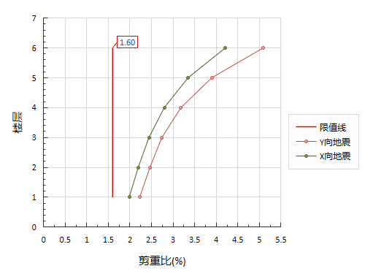
图4-1 地震各工况剪重比简图(塔 1)
第5章 楼层风荷载、地震作用统计结果
5.1 风荷载信息
风压单位： kN/m2
本层风荷、楼层剪力单位： kN
楼层弯矩单位： kN.m
表5-1 风荷载信息
层号 | 塔号 | X方向 |  |  | Y方向
层号 | 塔号 | 风荷载 | 剪力 | 倾覆弯矩 | 风荷载 | 剪力 | 倾覆弯矩
6 | 1 | 77.7 | 77.7 | 341.9 | 209.4 | 209.4 | 921.2
5 | 1 | 69.0 | 146.8 | 987.7 | 186.4 | 395.8 | 2662.7
4 | 1 | 60.6 | 207.3 | 1899.9 | 163.9 | 559.7 | 5125.4
3 | 1 | 52.0 | 259.3 | 3040.9 | 141.0 | 700.7 | 8208.5
2 | 1 | 46.9 | 306.2 | 4388.1 | 127.9 | 828.6 | 11854.3
1 | 1 | 63.1 | 369.3 | 6825.2 | 173.2 | 1001.8 | 18466.0
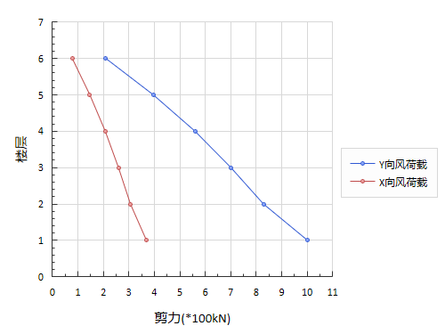
图5-1 风荷载楼层剪力简图(塔 1)
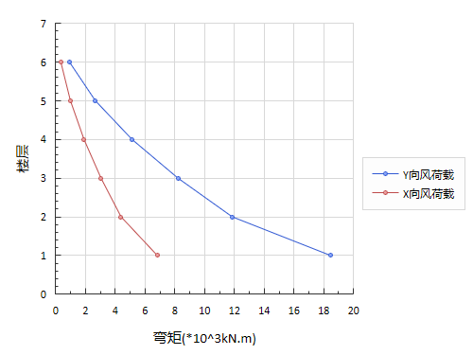
图5-2 风荷载楼层弯矩简图(塔 1)
5.2 风荷载下框架剪力统计
表5-2 X 向框架柱、剪力墙风剪力及百分比(单位：kN)
层号 | 塔号 | 柱剪力 | 墙剪力 | 总剪力 | 柱剪力百分比 | 墙剪力百分比
6 | 1 | 77.7 | 0.0 | 77.7 | 100.00% | 0.00%
5 | 1 | 146.8 | 0.0 | 146.8 | 100.00% | 0.00%
4 | 1 | 207.3 | 0.0 | 207.3 | 100.00% | 0.00%
3 | 1 | 259.3 | 0.0 | 259.3 | 100.00% | 0.00%
2 | 1 | 306.2 | 0.0 | 306.2 | 100.00% | 0.00%
1 | 1 | 369.3 | 0.0 | 369.3 | 100.00% | 0.00%
表5-3 Y 向框架柱、剪力墙风剪力及百分比(单位：kN)
层号 | 塔号 | 柱剪力 | 墙剪力 | 总剪力 | 柱剪力百分比 | 墙剪力百分比
6 | 1 | 209.4 | 0.0 | 209.4 | 100.00% | 0.00%
5 | 1 | 395.8 | 0.0 | 395.8 | 100.00% | 0.00%
4 | 1 | 559.7 | 0.0 | 559.7 | 100.00% | 0.00%
3 | 1 | 700.7 | 0.0 | 700.7 | 100.00% | 0.00%
2 | 1 | 828.6 | 0.0 | 828.6 | 100.00% | 0.00%
1 | 1 | 1001.8 | 0.0 | 1001.8 | 100.00% | 0.00%
5.3 风荷载下框架倾覆弯矩统计(抗规方式)
表5-4 X 向框架柱风倾覆弯矩及百分比(单位：kN.m)
层号 | 塔号 | 柱弯矩 | 总弯矩 | 柱弯矩百分比
6 | 1 | 341.9 | 341.9 | 100.00%
5 | 1 | 987.7 | 987.7 | 100.00%
4 | 1 | 1899.9 | 1899.9 | 100.00%
3 | 1 | 3040.9 | 3040.9 | 100.00%
2 | 1 | 4388.1 | 4388.1 | 100.00%
1 | 1 | 6825.2 | 6825.2 | 100.00%
表5-5 Y 向框架柱风倾覆弯矩及百分比(单位：kN.m)
层号 | 塔号 | 柱弯矩 | 总弯矩 | 柱弯矩百分比
6 | 1 | 921.2 | 921.2 | 100.00%
5 | 1 | 2662.7 | 2662.7 | 100.00%
4 | 1 | 5125.4 | 5125.4 | 100.00%
3 | 1 | 8208.6 | 8208.6 | 100.00%
2 | 1 | 11854.3 | 11854.3 | 100.00%
1 | 1 | 18466.0 | 18466.0 | 100.00%
5.4 风荷载外力、层剪力、倾覆弯矩统计
风荷载外力、层剪力单位： kN
倾覆弯矩单位： kN.m
表5-6 +WX 方向风荷载外力、层剪力、倾覆弯矩统计
层号 | 塔号 | 层外力F | 层剪力V | 倾覆弯矩M
6 | 1 | 77.7 | 77.7 | 341.9
5 | 1 | 69.0 | 146.8 | 987.7
4 | 1 | 60.6 | 207.3 | 1899.9
3 | 1 | 52.0 | 259.3 | 3040.9
2 | 1 | 46.9 | 306.2 | 4388.1
1 | 1 | 63.1 | 369.3 | 6825.2
表5-7 -WX 方向风荷载外力、层剪力、倾覆弯矩统计
层号 | 塔号 | 层外力F | 层剪力V | 倾覆弯矩M
6 | 1 | -77.7 | -77.7 | -341.9
5 | 1 | -69.0 | -146.8 | -987.7
4 | 1 | -60.6 | -207.3 | -1899.9
3 | 1 | -52.0 | -259.3 | -3040.9
2 | 1 | -46.9 | -306.2 | -4388.1
1 | 1 | -63.1 | -369.3 | -6825.2
表5-8 +WY 方向风荷载外力、层剪力、倾覆弯矩统计
层号 | 塔号 | 层外力F | 层剪力V | 倾覆弯矩M
6 | 1 | 209.4 | 209.4 | 921.2
5 | 1 | 186.4 | 395.8 | 2662.7
4 | 1 | 163.9 | 559.7 | 5125.4
3 | 1 | 141.0 | 700.7 | 8208.5
2 | 1 | 127.9 | 828.6 | 11854.3
1 | 1 | 173.2 | 1001.8 | 18466.0
表5-9 -WY 方向风荷载外力、层剪力、倾覆弯矩统计
层号 | 塔号 | 层外力F | 层剪力V | 倾覆弯矩M
6 | 1 | -209.4 | -209.4 | -921.2
5 | 1 | -186.4 | -395.8 | -2662.7
4 | 1 | -163.9 | -559.7 | -5125.4
3 | 1 | -141.0 | -700.7 | -8208.5
2 | 1 | -127.9 | -828.6 | -11854.3
1 | 1 | -173.2 | -1001.8 | -18466.0
5.5 规定水平力
表5-10 各层各塔的规定水平力
层号 | 塔号 | X向(kN) | Y向(kN)
6 | 1 | 287.2 | 347.2
5 | 1 | 283.8 | 317.3
4 | 1 | 192.0 | 204.0
3 | 1 | 153.3 | 159.7
2 | 1 | 131.1 | 148.8
1 | 1 | 113.2 | 125.7
5.6 规定水平力下倾覆弯矩统计(抗规方式)
表5-11 X 向框架柱、短肢墙地震倾覆弯矩(单位：kN.m)及百分比(抗规方式)
层号 | 塔号 | 框架柱 | 短肢墙 | 普通墙 | 合计
6 | 1 | 1263.5(100.0%) | 0.0(0.0%) | 0.0(0.0%) | 1263.5
5 | 1 | 3775.7(100.0%) | 0.0(0.0%) | 0.0(0.0%) | 3775.7
4 | 1 | 7132.6(100.0%) | 0.0(0.0%) | 0.0(0.0%) | 7132.6
3 | 1 | 11164.0(100.0%) | 0.0(0.0%) | 0.0(0.0%) | 11164.0
2 | 1 | 15772.1(100.0%) | 0.0(0.0%) | 0.0(0.0%) | 15772.1
1 | 1 | 23431.6(100.0%) | 0.0(0.0%) | 0.0(0.0%) | 23431.6
表5-12 Y 向框架柱、短肢墙地震倾覆弯矩(单位：kN.m)及百分比(抗规方式)
层号 | 塔号 | 框架柱 | 短肢墙 | 普通墙 | 合计
6 | 1 | 1527.7(100.0%) | 0.0(0.0%) | 0.0(0.0%) | 1527.7
5 | 1 | 4451.5(100.0%) | 0.0(0.0%) | 0.0(0.0%) | 4451.5
4 | 1 | 8273.0(100.0%) | 0.0(0.0%) | 0.0(0.0%) | 8273.0
3 | 1 | 12797.1(100.0%) | 0.0(0.0%) | 0.0(0.0%) | 12797.1
2 | 1 | 17976.0(100.0%) | 0.0(0.0%) | 0.0(0.0%) | 17976.0
1 | 1 | 26574.2(100.0%) | 0.0(0.0%) | 0.0(0.0%) | 26574.2
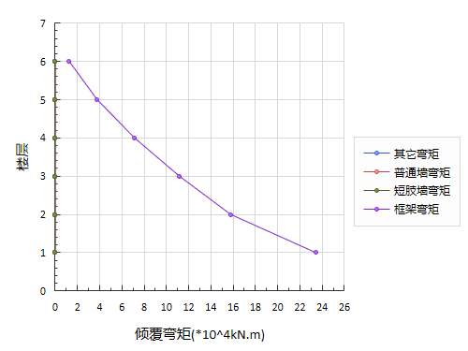
图5-3 X静震下倾覆力矩简图(塔 1)
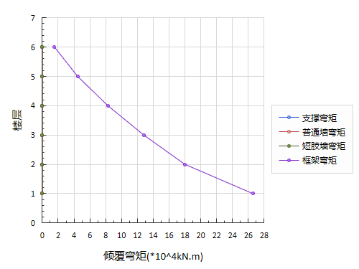
图5-4 Y静震下倾覆力矩简图(塔 1)
5.7 规定水平力下倾覆弯矩统计(轴力方式)
表5-13 X 向框架柱、短肢墙地震倾覆弯矩(单位：kN.m)及百分比(轴力方式)
层号 | 塔号 | 框架柱 | 短肢墙 | 普通墙 | 其它 | 合计
6 | 1 | 1263.5(100.0%) | 0.0(0.0%) | 0.0(0.0%) | 0.0(0.0%) | 1263.5
5 | 1 | 3775.7(100.0%) | 0.0(0.0%) | 0.0(0.0%) | 0.0(0.0%) | 3775.7
4 | 1 | 7132.6(100.0%) | 0.0(0.0%) | 0.0(0.0%) | 0.0(0.0%) | 7132.6
3 | 1 | 11164.0(100.0%) | 0.0(0.0%) | 0.0(0.0%) | 0.0(0.0%) | 11164.0
2 | 1 | 15772.1(100.0%) | 0.0(0.0%) | 0.0(0.0%) | 0.0(0.0%) | 15772.1
1 | 1 | 23431.6(100.0%) | 0.0(0.0%) | 0.0(0.0%) | 0.0(0.0%) | 23431.6
表5-14 Y 向框架柱、短肢墙地震倾覆弯矩(单位：kN.m)及百分比(轴力方式)
层号 | 塔号 | 框架柱 | 短肢墙 | 普通墙 | 其它 | 合计
6 | 1 | 1527.7(100.0%) | 0.0(0.0%) | 0.0(0.0%) | 0.0(0.0%) | 1527.7
5 | 1 | 4451.5(100.0%) | 0.0(0.0%) | 0.0(0.0%) | 0.0(0.0%) | 4451.5
4 | 1 | 8273.0(100.0%) | 0.0(0.0%) | 0.0(0.0%) | 0.0(0.0%) | 8273.0
3 | 1 | 12797.1(100.0%) | 0.0(0.0%) | 0.0(0.0%) | 0.0(0.0%) | 12797.1
2 | 1 | 17976.0(100.0%) | 0.0(0.0%) | 0.0(0.0%) | 0.0(0.0%) | 17976.0
1 | 1 | 26574.2(100.0%) | 0.0(0.0%) | 0.0(0.0%) | 0.0(0.0%) | 26574.2
图5-5 X静震下倾覆力矩简图(塔 1)
图5-6 Y静震下倾覆力矩简图(塔 1)
5.8 地震作用下框架剪力统计
Ratio : 柱剪力百分比
BVRatio : 柱剪力与分段基底剪力百分比
表5-15 X向地震剪力(单位：kN)及百分比
层号 | 塔号 | 柱剪力 | 墙剪力 | 总剪力 | Ratio | BVRatio
6 | 1 | 287.2 | 0.0 | 287.2 | 100.00% | 0.00%
5 | 1 | 571.0 | 0.0 | 571.0 | 100.00% | 0.00%
4 | 1 | 762.9 | 0.0 | 762.9 | 100.00% | 0.00%
3 | 1 | 916.2 | 0.0 | 916.2 | 100.00% | 0.00%
2 | 1 | 1047.3 | 0.0 | 1047.3 | 100.00% | 0.00%
1 | 1 | 1160.5 | 0.0 | 1160.5 | 100.00% | 0.00%
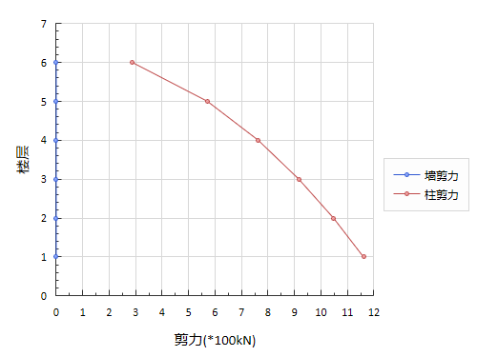
图5-7 X向地震下剪力简图(塔 1)

表5-16 Y向地震剪力(单位：kN)及百分比
层号 | 塔号 | 柱剪力 | 墙剪力 | 总剪力 | Ratio | BVRatio
6 | 1 | 347.2 | 0.0 | 347.2 | 100.00% | 0.00%
5 | 1 | 664.5 | 0.0 | 664.5 | 100.00% | 0.00%
4 | 1 | 868.5 | 0.0 | 868.5 | 100.00% | 0.00%
3 | 1 | 1028.2 | 0.0 | 1028.2 | 100.00% | 0.00%
2 | 1 | 1177.0 | 0.0 | 1177.0 | 100.00% | 0.00%
1 | 1 | 1302.7 | 0.0 | 1302.7 | 100.00% | 0.00%
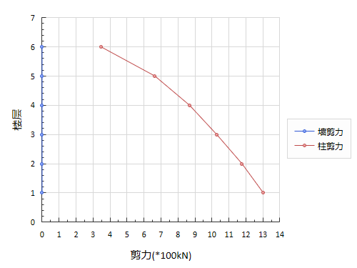
图5-8 Y向地震下剪力简图(塔 1)

5.9 地震外力、层剪力、倾覆弯矩统计
地震外力、层剪力单位： kN
倾覆弯矩单位： kN.m
表5-17 EX、EY 地震外力、层剪力、倾覆弯矩统计
层号 | 塔号 | 层外力FX | 层剪力VX | 倾覆弯矩MX | 层外力FY | 层剪力VY | 倾覆弯矩MY
6 | 1 | 287.2 | 287.2 | 1263.5 | 347.2 | 347.2 | 1527.7
5 | 1 | 322.1 | 571.0 | 3715.7 | 376.5 | 664.5 | 4361.2
4 | 1 | 308.0 | 762.9 | 6883.6 | 351.4 | 868.5 | 7948.4
3 | 1 | 311.6 | 916.2 | 10595.3 | 366.4 | 1028.2 | 12057.7
2 | 1 | 319.9 | 1047.3 | 14772.4 | 375.0 | 1177.0 | 16649.0
1 | 1 | 305.6 | 1160.5 | 21750.6 | 322.4 | 1302.7 | 24375.6
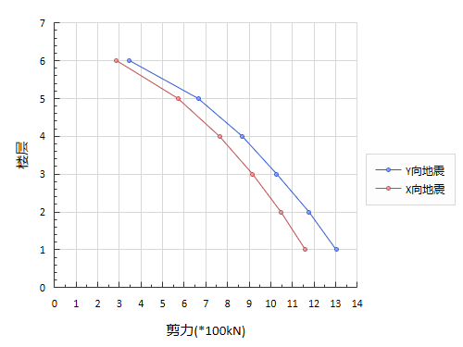
图5-9 地震作用下楼层剪力简图(塔 1)
第6章 工况、组合
6.1 工况设定

表6-1 工况设定
工况简称 | 工况详称
X地震 | EX -- X方向地震作用下的标准内力
Y地震 | EY -- Y方向地震作用下的标准内力
+X风 | +WX -- +X方向风荷载作用下的标准内力
-X风 | -WX -- -X方向风荷载作用下的标准内力
+Y风 | +WY -- +Y方向风荷载作用下的标准内力
-Y风 | -WY -- -Y方向风荷载作用下的标准内力
恒载 | DL -- 恒载作用下的标准内力
活载 | LL -- 活载作用下的标准内力
6.2 荷载组合表
表6-2 荷载组合表
组合号 | 恒载 | 活载 | +X风 | -X风 | +Y风 | -Y风 | X地震 | Y地震 | 非线性
1 | 1.35 | 0.98 |  |  |  |  |  |  | 线性
2 | 1.20 | 1.40 |  |  |  |  |  |  | 线性
3 | 1.00 | 1.40 |  |  |  |  |  |  | 线性
4 | 1.20 |  | 1.40 |  |  |  |  |  | 线性
5 | 1.20 |  |  | 1.40 |  |  |  |  | 线性
6 | 1.20 |  |  |  | 1.40 |  |  |  | 线性
7 | 1.20 |  |  |  |  | 1.40 |  |  | 线性
8 | 1.20 | 1.40 | 0.84 |  |  |  |  |  | 线性
9 | 1.20 | 1.40 |  | 0.84 |  |  |  |  | 线性
10 | 1.20 | 1.40 |  |  | 0.84 |  |  |  | 线性
11 | 1.20 | 1.40 |  |  |  | 0.84 |  |  | 线性
12 | 1.20 | 0.98 | 1.40 |  |  |  |  |  | 线性
13 | 1.20 | 0.98 |  | 1.40 |  |  |  |  | 线性
14 | 1.20 | 0.98 |  |  | 1.40 |  |  |  | 线性
15 | 1.20 | 0.98 |  |  |  | 1.40 |  |  | 线性
16 | 1.00 |  | 1.40 |  |  |  |  |  | 线性
17 | 1.00 |  |  | 1.40 |  |  |  |  | 线性
18 | 1.00 |  |  |  | 1.40 |  |  |  | 线性
19 | 1.00 |  |  |  |  | 1.40 |  |  | 线性
20 | 1.00 | 1.40 | 0.84 |  |  |  |  |  | 线性
21 | 1.00 | 1.40 |  | 0.84 |  |  |  |  | 线性
22 | 1.00 | 1.40 |  |  | 0.84 |  |  |  | 线性
23 | 1.00 | 1.40 |  |  |  | 0.84 |  |  | 线性
24 | 1.00 | 0.98 | 1.40 |  |  |  |  |  | 线性
25 | 1.00 | 0.98 |  | 1.40 |  |  |  |  | 线性
26 | 1.00 | 0.98 |  |  | 1.40 |  |  |  | 线性
27 | 1.00 | 0.98 |  |  |  | 1.40 |  |  | 线性
28 | 1.20 | 0.60 |  |  |  |  | 1.30 |  | 线性
29 | 1.20 | 0.60 |  |  |  |  | -1.30 |  | 线性
30 | 1.20 | 0.60 |  |  |  |  |  | 1.30 | 线性
31 | 1.20 | 0.60 |  |  |  |  |  | -1.30 | 线性
32 | 1.00 | 0.50 |  |  |  |  | 1.30 |  | 线性
33 | 1.00 | 0.50 |  |  |  |  | -1.30 |  | 线性
34 | 1.00 | 0.50 |  |  |  |  |  | 1.30 | 线性
35 | 1.00 | 0.50 |  |  |  |  |  | -1.30 | 线性
第7章 整体指标统计
7.1 周期比
第1扭转周期(1.7161)/第1平动周期(2.1148) = 0.81
7.2 层刚度统计(各层刚心、偏心率、相邻层侧移刚度比等计算信息)
Xstif,Ystif(m): 刚心的 X，Y 坐标值
Alf(Degree): 层刚性主轴的方向
Xmass,Ymass(m): 质心的 X，Y 坐标值
Gmass(t): 总质量
Eex,Eey: X，Y 方向的偏心率
层号 | 塔号 | Xstif,Ystif | Alf | Xmass,Ymass | Gmass | Eex,Eey
6 | 1 | -0.08,0.14 | 0.00 | -0.23,-0.15 | 682.10 | 1.27%,0.92%
5 | 1 | -0.08,0.14 | 0.00 | -0.02,0.08 | 1023.59 | 0.25%,0.36%
4 | 1 | -0.08,0.14 | 0.00 | -0.02,0.08 | 1023.59 | 0.25%,0.36%
3 | 1 | -0.08,0.14 | 0.00 | -0.02,0.08 | 1023.59 | 0.25%,0.36%
2 | 1 | -0.08,0.14 | 0.00 | -0.02,0.08 | 1023.59 | 0.25%,0.36%
1 | 1 | -0.08,0.14 | 180.00 | -0.22,-0.01 | 1073.03 | 0.65%,0.88%

《高规》3.5.2-1条规定：对框架结构,楼层与其相邻上层的侧向刚度比，本层与相邻上层的比值不宜小于0.7，与相邻上部三层刚度平均值的比值不宜小于0.8。
《高规》3.5.2-2条规定：对框架-剪力墙、板柱-剪力墙结构、剪力墙结构、框架-核心筒结构、筒中筒结构，楼层与其相邻上层的侧向刚度比γ2可按式（3.5.2-2）计算，且本层与相邻上层的比值不宜小于0.9；当本层层高大于相邻上层层高的1.5倍时，该比值不宜小于1.1；对结构底部嵌固层，该比值不宜小于1.5。
Ratx,Raty: X，Y 方向本层塔侧移刚度与下一层相应塔侧移刚度的比值(剪切刚度)
Ratx1,Raty1: X，Y 方向本层塔侧移刚度与上一层相应塔侧移刚度70%的比值或上三层平均侧移刚度80%的比值中之较小者
Ratx2,Raty2: X，Y 方向本层塔侧移刚度与上一层相应塔侧移刚度90%、110%或者150%比值。110%指当本层层高大于相邻上层层高1.5倍时，150%指嵌固层
RJX1,RJY1,RJZ1: 结构总体坐标系中塔的侧移刚度和扭转刚度(剪切刚度)
RJX3,RJY3,RJZ3: 结构总体坐标系中塔的侧移刚度和扭转刚度(地震剪力与地震层间位移的比)
Rs: 薄弱层地震剪力放大系数
层号 | 塔号 | Ratx,Raty | Ratx1,Raty1 | RJX1,RJY1  (kN/m) | RJX3,RJY3  (kN/m) | Rs
6 | 1 | 1.00,1.00 | 1.00,1.00 | 2.14E+005  5.93E+005 | 1.35E+005  1.55E+005 | 1.00
5 | 1 | 1.00,1.00 | 1.48,1.59 | 2.14E+005  5.93E+005 | 1.40E+005  1.72E+005 | 1.00
4 | 1 | 1.00,1.00 | 1.26,1.30 | 2.14E+005  5.93E+005 | 1.39E+005  1.70E+005 | 1.00
3 | 1 | 1.00,1.00 | 1.26,1.29 | 2.14E+005  5.93E+005 | 1.39E+005  1.71E+005 | 1.00
2 | 1 | 1.00,0.94 | 1.22,1.32 | 2.14E+005  5.93E+005 | 1.36E+005  1.81E+005 | 1.00
1 | 1 | 1.00,1.00 | 1.36,1.70 | 2.14E+005  6.31E+005 | 1.50E+005  2.36E+005 | 1.00
X方向最小刚度比: 1.0000(6 层 1 塔)
Y方向最小刚度比: 1.0000(6 层 1 塔)
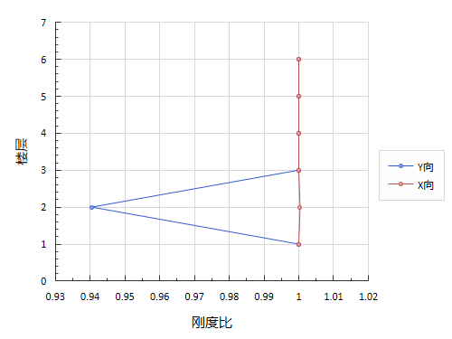
图7-1 多方向刚度比简图(塔 1)
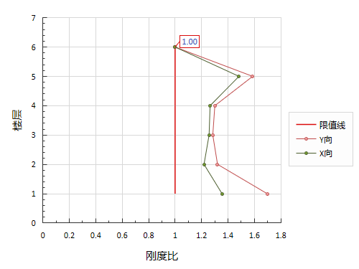
图7-2 多方向刚度比1简图(塔 1)
7.3 结构整体稳定验算
刚度单位： kN/m
层高单位： m
上部重量单位： kN
表7-1 地震
层号 | 塔号 | X向刚度 | Y向刚度 | 层高 | 上部重量 | X向刚重比 | Y向刚重比
1 | 1 | 1.495E+005 | 2.361E+005 | 6.600 | 78231 | 1.261E+001 | 1.992E+001
2 | 1 | 1.358E+005 | 1.809E+005 | 4.400 | 64015 | 9.337E+000 | 1.243E+001
3 | 1 | 1.388E+005 | 1.707E+005 | 4.400 | 50392 | 1.212E+001 | 1.490E+001
4 | 1 | 1.391E+005 | 1.704E+005 | 4.400 | 36770 | 1.665E+001 | 2.040E+001
5 | 1 | 1.400E+005 | 1.724E+005 | 4.400 | 23147 | 2.662E+001 | 3.277E+001
6 | 1 | 1.349E+005 | 1.552E+005 | 4.400 | 9525 | 6.232E+001 | 7.171E+001
该结构刚重比Di*Hi/Gi大于5，能够通过《高钢规》6.1.7条的整体稳定验算
7.4 结构整体抗倾覆验算
根据《高规》12.1.7条，在重力荷载与水平荷载标准值或重力荷载代表值与多遇水平地震标准值共同作用下，高宽比大于4的高层建筑，基础底面不宜出现零应力区；高宽比不大于4的高层建筑，基础底面与地基之间零应力区面积不应超过基础底面面积的15％。结构的抗倾覆验算结果如下：
表7-2 结构整体抗倾覆验算(单位：kN.m)
层号 | 塔号 | 工况 | 抗倾覆力矩Mr | 倾覆力矩Mov | 比值Mr/Mov | 零应力区(%)
1 | 1 | X向风 | 1.452E+006 | 7.040E+003 | 206.23 | 0.00
1 | 1 | Y向风 | 5.053E+005 | 1.910E+004 | 26.45 | 0.00
1 | 1 | X地震 | 1.404E+006 | 2.213E+004 | 63.44 | 0.00
1 | 1 | Y地震 | 4.885E+005 | 2.484E+004 | 19.67 | 0.00
7.5 楼层抗剪承载力验算
《高规》3.5.3条规定：A级高度高层建筑的楼层抗侧力结构的层间受剪承载力不宜小于其相邻上一层受剪承载力的80%，不应小于其相邻上一层受剪承载力的65%；B级高度高层建筑的楼层抗侧力结构的层间受剪承载力不应小于其相邻上一层受剪承载力的75%。
结构设定的限值是80.00%。并无楼层承载力突变的情况。

Ratio_X,Ratio_Y: 表示本层与上一层的承载力之比
表7-3 楼层抗剪承载力验算(单位：kN)
层号 | 塔号 | X向承载力 | Y向承载力 | Ratio_X | Ratio_Y
6 | 1 | 9.1607E+003 | 1.8886E+004 | 1.00 | 1.00
5 | 1 | 9.1387E+003 | 1.8841E+004 | 1.00 | 1.00
4 | 1 | 8.9222E+003 | 1.8394E+004 | 0.98 | 0.98
3 | 1 | 8.5320E+003 | 1.7590E+004 | 0.96 | 0.96
2 | 1 | 8.0387E+003 | 1.6573E+004 | 0.94 | 0.94
1 | 1 | 1.2660E+004 | 2.7201E+004 | 1.57 | 1.64
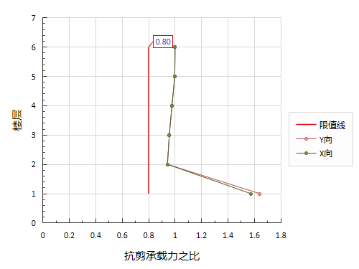
图7-3 多方向抗剪承载力比简图(塔 1)
7.6 剪重比调整系数
表7-4 各楼层地震剪力系数调整情况 [抗震规范(5.2.5)验算]
层号 | 塔号 | X向调整系数 | Y向调整系数 | 调整后X向剪力 | 调整后Y向剪力
6 | 1 | 1.00 | 1.00 | 287.15 | 347.21
5 | 1 | 1.00 | 1.00 | 570.96 | 664.50
4 | 1 | 1.00 | 1.00 | 762.94 | 868.52
3 | 1 | 1.00 | 1.00 | 916.23 | 1028.19
2 | 1 | 1.00 | 1.00 | 1047.30 | 1177.04
1 | 1 | 1.00 | 1.00 | 1160.52 | 1302.74
7.7 位移角和位移比
根据《高规》3.7.3条的规定，楼层层间最大位移与层高之比的限值如下表：

表7-5 楼层层间最大位移与层高之比的限值[高规(3.7.3)]
结构体系 | △u/h限值
框架 | 1/550
框架-剪力墙、框架-核心筒、板柱-剪力墙 | 1/800
筒中筒、剪力墙 | 1/1000
除框架结构外的转换层 | 1/1000

《抗规》3.4.3-1条对于扭转不规则的定义为：在规定的水平力作用下，楼层的最大弹性水平位移(或层间位移)，大于该楼层两端弹性水平位移(或层间位移)平均值的1.2倍。根据《高规》3.4.5条规定：结构在考虑偶然偏心影响的规定水平地震力作用下，楼层竖向构件最大的水平位移和层间位移，A级高度高层建筑不宜大于该楼层平均值的1.2倍，不应大于该楼层平均值的1.5倍；B级高度高层建筑、超过A级高度的混合结构及复杂高层建筑不宜大于该楼层平均值的1.2倍，不应大于该楼层平均值的1.4倍。结构设定的判断扭转不规则的位移比为1.20，位移比的限值为1.50。

单位 : mm
h ：层高
Max-(X)，Max-(Y) ：X,Y方向的节点最大位移
Ave-(X)，Ave-(Y) ：X,Y方向的层平均位移
Max-Dx ，Max-Dy ：X,Y方向的最大层间位移
Ave-Dx ，Ave-Dy ：X,Y方向的平均层间位移
Ratio-(X),Ratio-(Y) ：最大位移与层平均位移的比值
Ratio-Dx,Ratio-Dy ：最大层间位移与平均层间位移的比值
Max-Dx/h，Max-Dy/h ：X,Y方向的最大层间位移角
表7-6 X 方向地震作用下的楼层最大位移
层号 | 塔号 | Max-(X) | Ave-(X) | Max-Dx | Ave-Dx | Max-Dx/h | h
6 | 1 | 31.86 | 31.66 | 2.15 | 2.13 | 1/2049 | 4400.00
5 | 1 | 30.24 | 30.06 | 4.10 | 4.08 | 1/1072 | 4400.00
4 | 1 | 26.81 | 26.65 | 5.52 | 5.48 | 1/797 | 4400.00
3 | 1 | 21.81 | 21.69 | 6.64 | 6.60 | 1/663 | 4400.00
2 | 1 | 15.47 | 15.39 | 7.75 | 7.71 | 1/568 | 4400.00
1 | 1 | 7.80 | 7.76 | 7.80 | 7.76 | 1/846 | 6600.00
X向最大层间位移角： 1/568 (2 层 1 塔)
表7-7 Y 方向地震作用下的楼层最大位移
层号 | 塔号 | Max-(Y) | Ave-(Y) | Max-Dy | Ave-Dy | Max-Dy/h | h
6 | 1 | 27.55 | 27.53 | 2.26 | 2.24 | 1/1949 | 4400.00
5 | 1 | 25.79 | 25.76 | 3.87 | 3.85 | 1/1138 | 4400.00
4 | 1 | 22.51 | 22.47 | 5.10 | 5.10 | 1/863 | 4400.00
3 | 1 | 17.83 | 17.80 | 6.03 | 6.02 | 1/729 | 4400.00
2 | 1 | 12.00 | 11.98 | 6.52 | 6.51 | 1/675 | 4400.00
1 | 1 | 5.52 | 5.52 | 5.52 | 5.52 | 1/1195 | 6600.00
Y向最大层间位移角： 1/675 (2 层 1 塔)
表7-8 +X 方向风荷载作用下的楼层最大位移
层号 | 塔号 | Max-(X) | Ave-(X) | Ratio-(X) | Max-Dx | Ave-Dx | Ratio-Dx | Max-Dx/h | h
6 | 1 | 9.87 | 9.80 | 1.01 | 0.59 | 0.58 | 1.00 | 1/7496 | 4400.00
5 | 1 | 9.28 | 9.22 | 1.01 | 1.08 | 1.07 | 1.01 | 1/4066 | 4400.00
4 | 1 | 8.20 | 8.15 | 1.01 | 1.52 | 1.51 | 1.01 | 1/2892 | 4400.00
3 | 1 | 6.68 | 6.64 | 1.01 | 1.90 | 1.89 | 1.01 | 1/2313 | 4400.00
2 | 1 | 4.78 | 4.75 | 1.01 | 2.31 | 2.29 | 1.01 | 1/1906 | 4400.00
1 | 1 | 2.47 | 2.45 | 1.01 | 2.47 | 2.45 | 1.01 | 1/2674 | 6600.00
X向最大层间位移角： 1/1906 (2 层 1 塔)
X方向最大位移与层平均位移的比值： 1.01 (6 层 1 塔)
X方向最大层间位移与平均层间位移的比值： 1.01 (5 层 1 塔)
表7-9 -X 方向风荷载作用下的楼层最大位移
层号 | 塔号 | Max-(X) | Ave-(X) | Ratio-(X) | Max-Dx | Ave-Dx | Ratio-Dx | Max-Dx/h | h
6 | 1 | 9.87 | 9.80 | 1.01 | 0.59 | 0.58 | 1.00 | 1/7496 | 4400.00
5 | 1 | 9.28 | 9.22 | 1.01 | 1.08 | 1.07 | 1.01 | 1/4066 | 4400.00
4 | 1 | 8.20 | 8.15 | 1.01 | 1.52 | 1.51 | 1.01 | 1/2892 | 4400.00
3 | 1 | 6.68 | 6.64 | 1.01 | 1.90 | 1.89 | 1.01 | 1/2313 | 4400.00
2 | 1 | 4.78 | 4.75 | 1.01 | 2.31 | 2.29 | 1.01 | 1/1906 | 4400.00
1 | 1 | 2.47 | 2.45 | 1.01 | 2.47 | 2.45 | 1.01 | 1/2674 | 6600.00
X向最大层间位移角： 1/1906 (2 层 1 塔)
X方向最大位移与层平均位移的比值： 1.01 (6 层 1 塔)
X方向最大层间位移与平均层间位移的比值： 1.01 (5 层 1 塔)
表7-10 +Y 方向风荷载作用下的楼层最大位移
层号 | 塔号 | Max-(Y) | Ave-(Y) | Ratio-(Y) | Max-Dy | Ave-Dy | Ratio-Dy | Max-Dy/h | h
6 | 1 | 20.40 | 20.39 | 1.00 | 1.42 | 1.42 | 1.00 | 1/3100 | 4400.00
5 | 1 | 18.98 | 18.97 | 1.00 | 2.45 | 2.45 | 1.00 | 1/1797 | 4400.00
4 | 1 | 16.53 | 16.52 | 1.00 | 3.41 | 3.41 | 1.00 | 1/1291 | 4400.00
3 | 1 | 13.12 | 13.12 | 1.00 | 4.22 | 4.21 | 1.00 | 1/1044 | 4400.00
2 | 1 | 8.91 | 8.90 | 1.00 | 4.72 | 4.72 | 1.00 | 1/932 | 4400.00
1 | 1 | 4.19 | 4.18 | 1.00 | 4.19 | 4.18 | 1.00 | 1/1577 | 6600.00
Y向最大层间位移角： 1/932 (2 层 1 塔)
Y方向最大位移与层平均位移的比值： 1.00 (5 层 1 塔)
Y方向最大层间位移与平均层间位移的比值： 1.00 (3 层 1 塔)
表7-11 -Y 方向风荷载作用下的楼层最大位移
层号 | 塔号 | Max-(Y) | Ave-(Y) | Ratio-(Y) | Max-Dy | Ave-Dy | Ratio-Dy | Max-Dy/h | h
6 | 1 | 20.40 | 20.39 | 1.00 | 1.42 | 1.42 | 1.00 | 1/3100 | 4400.00
5 | 1 | 18.98 | 18.97 | 1.00 | 2.45 | 2.45 | 1.00 | 1/1797 | 4400.00
4 | 1 | 16.53 | 16.52 | 1.00 | 3.41 | 3.41 | 1.00 | 1/1291 | 4400.00
3 | 1 | 13.12 | 13.12 | 1.00 | 4.22 | 4.21 | 1.00 | 1/1044 | 4400.00
2 | 1 | 8.91 | 8.90 | 1.00 | 4.72 | 4.72 | 1.00 | 1/932 | 4400.00
1 | 1 | 4.19 | 4.18 | 1.00 | 4.19 | 4.18 | 1.00 | 1/1577 | 6600.00
Y向最大层间位移角： 1/932 (2 层 1 塔)
Y方向最大位移与层平均位移的比值： 1.00 (5 层 1 塔)
Y方向最大层间位移与平均层间位移的比值： 1.00 (3 层 1 塔)
表7-12 X 方向规定水平力作用下的楼层最大位移
层号 | 塔号 | Max-(X) | Ave-(X) | Ratio-(X) | Max-Dx | Ave-Dx | Ratio-Dx | h
6 | 1 | 34.19 | 34.08 | 1.00 | 2.18 | 2.17 | 1.01 | 4400.00
5 | 1 | 32.01 | 31.91 | 1.00 | 4.15 | 4.13 | 1.00 | 4400.00
4 | 1 | 27.86 | 27.78 | 1.00 | 5.57 | 5.55 | 1.00 | 4400.00
3 | 1 | 22.29 | 22.23 | 1.00 | 6.69 | 6.67 | 1.00 | 4400.00
2 | 1 | 15.60 | 15.57 | 1.00 | 7.79 | 7.77 | 1.00 | 4400.00
1 | 1 | 7.81 | 7.79 | 1.00 | 7.81 | 7.79 | 1.00 | 6600.00
X方向最大位移与层平均位移的比值： 1.00 (6 层 1 塔)
X方向最大层间位移与平均层间位移的比值： 1.01 (6 层 1 塔)
表7-13 Y 方向规定水平力作用下的楼层最大位移
层号 | 塔号 | Max-(Y) | Ave-(Y) | Ratio-(Y) | Max-Dy | Ave-Dy | Ratio-Dy | h
6 | 1 | 30.00 | 29.97 | 1.00 | 2.36 | 2.34 | 1.01 | 4400.00
5 | 1 | 27.65 | 27.63 | 1.00 | 4.00 | 3.99 | 1.00 | 4400.00
4 | 1 | 23.64 | 23.64 | 1.00 | 5.26 | 5.26 | 1.00 | 4400.00
3 | 1 | 18.39 | 18.38 | 1.00 | 6.18 | 6.18 | 1.00 | 4400.00
2 | 1 | 12.20 | 12.20 | 1.00 | 6.63 | 6.63 | 1.00 | 4400.00
1 | 1 | 5.57 | 5.57 | 1.00 | 5.57 | 5.57 | 1.00 | 6600.00
Y方向最大位移与层平均位移的比值： 1.00 (6 层 1 塔)
Y方向最大层间位移与平均层间位移的比值： 1.01 (6 层 1 塔)
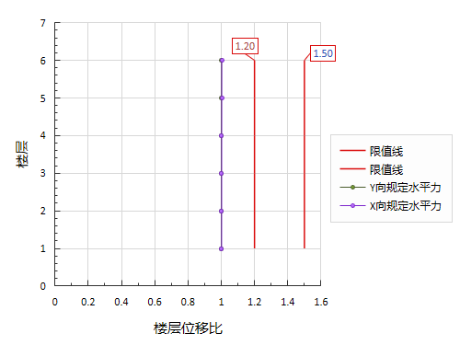
图7-4 规定水平力作用下楼层最大位移比简图(塔 1)
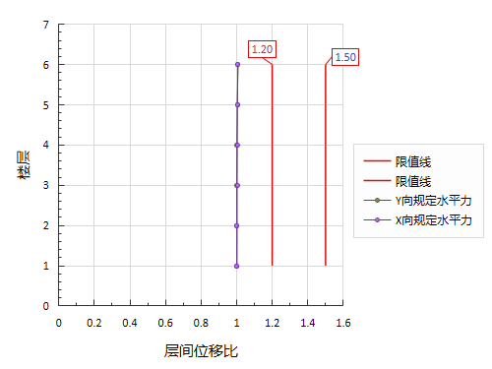
图7-5 规定水平力作用下层间位移比简图(塔 1)
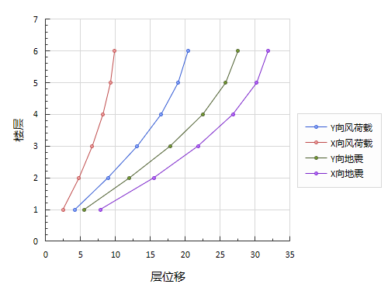
图7-6 最大楼层位移简图(塔 1)
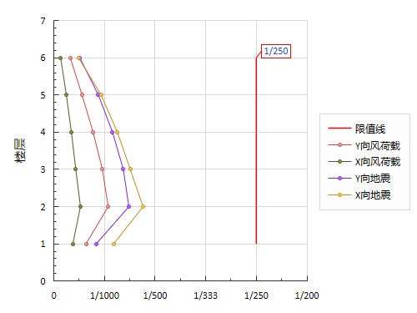
图7-7 最大层间位移角简图(塔 1)
7.8 风振舒适度验算
根据《高规》3．7．6 条：房屋高度不小于150m的高层混凝土建筑结构应满足风振舒适度要求。在10年一遇的风荷载标准值作用下，结构顶点的顺风向和横风向振动最大加速度计算值对于住宅、公寓不应超过0.15 m/s2，对于办公、旅馆不应超过0.25 m/s2。
《高钢规》3．5．5 条规定：房屋高度不小于150m的高层民用建筑钢结构在10年一遇的风荷载标准值作用下，结构顶点的顺风向和横风向振动最大加速度计算值对于住宅、公寓不应超过0.20 m/s2，对于办公、旅馆不应超过0.28 m/s2。
具体的计算方法依据《荷载规范》附录J。

表7-14 顶点最大加速度
塔号 | 按<<荷载规范>>附录J计算
1 | X向顺风向(m/s2)= 0.005  X向横风向(m/s2)= 0.000  Y向顺风向(m/s2)= 0.014  Y向横风向(m/s2)= 0.006

